Урок географии. Знакомство с профессиями связанные с географией
Цели: помочь учащимся в профессиональной ориентации,
расширить круг представлений о профессиях посредством школьного предмета «география»
Задачи: Познакомить учащихся с профессиями, связанными с географией, расширив тем самым представления о применении знаний по данному предмету в различных сферах деятельности.
Вступление: География – одна из интереснейших наук в школьном образовании. Современная география превратилась во множество отдельных дисциплин, каждая из которых изучает свою часть географической оболочки. Две ветви единой географии, физическая и общественная, состоят из множества более узких дисциплин, каждой из которых соответствует та или иная географическая специальность – всего их порядка 50. Посмотрите эту презентацию и, может быть, одна из этих профессий заинтересует Вас и станет любимым делом Вашей жизни!

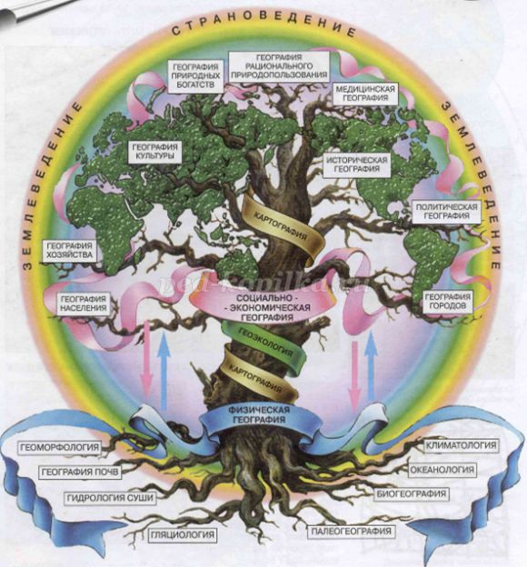
Основное содержание курса географии и знакомство с профессиями.
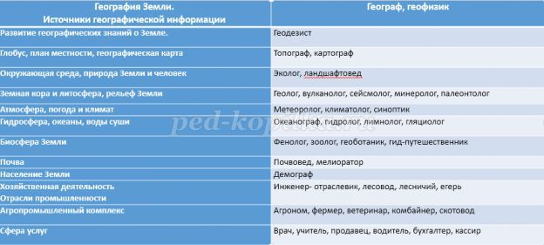

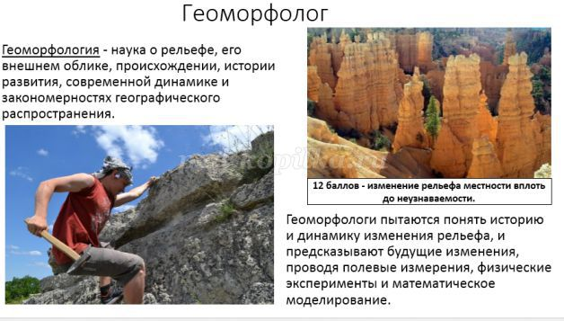

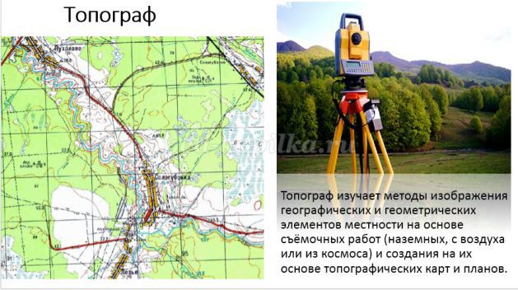

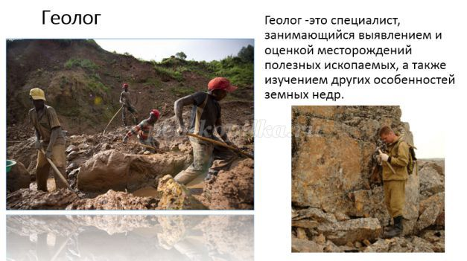

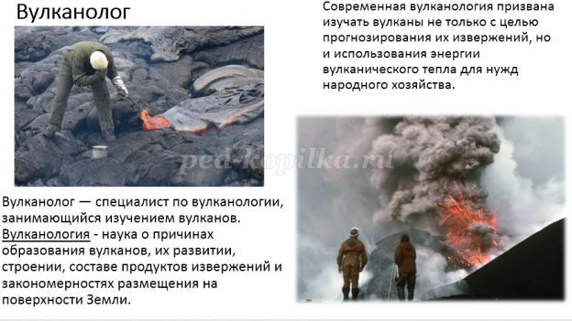

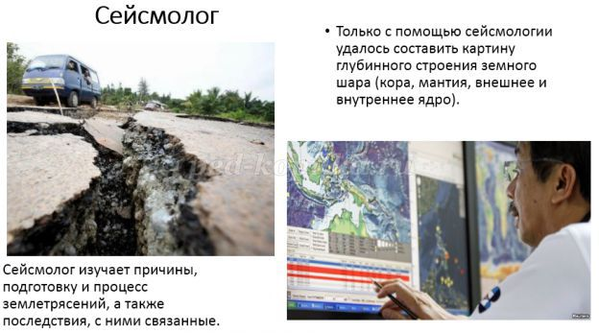

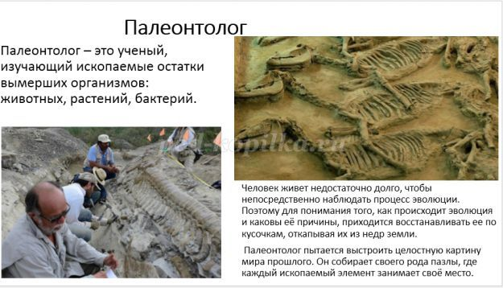

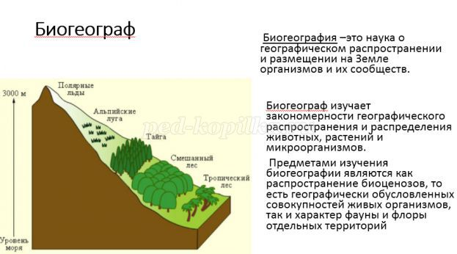

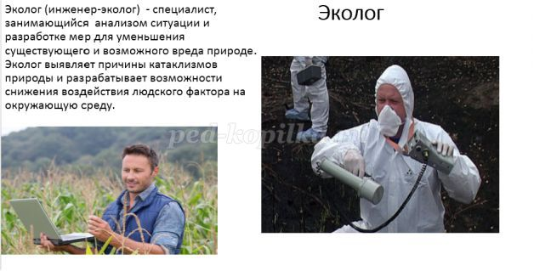

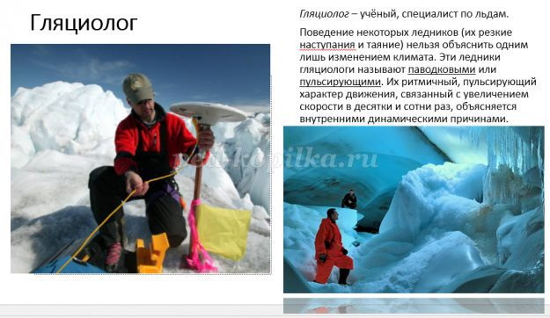

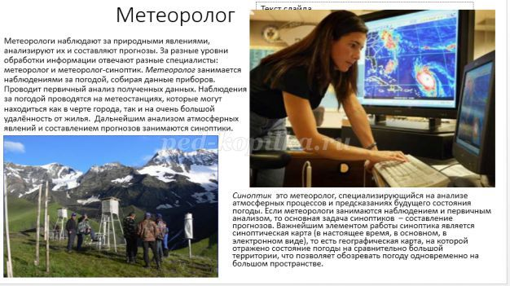

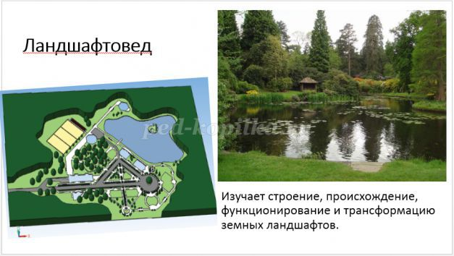

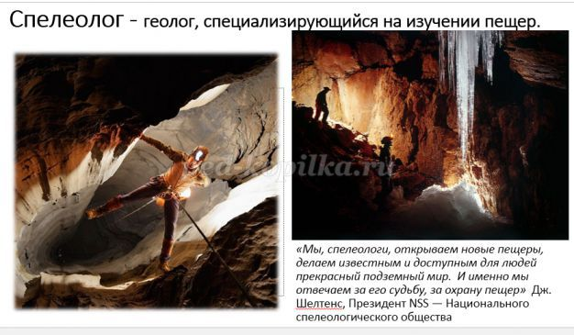

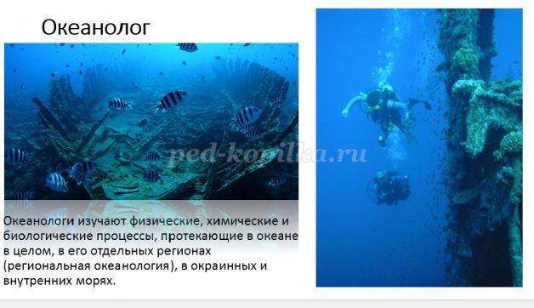

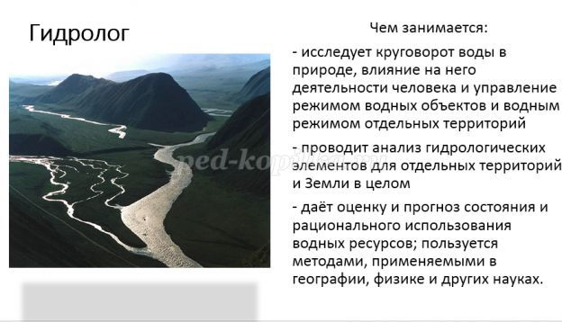

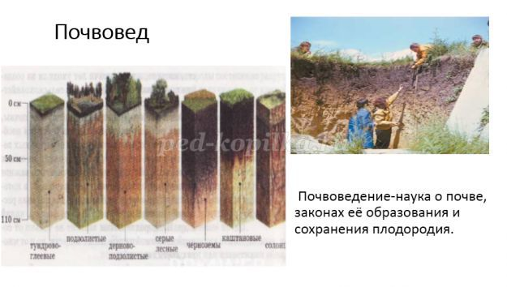

Игра:
Угадайте профессию:
Стать ________ хочу –
Камни разные учу.
Вот руда, в ней есть металлы.
Вот различные кристаллы.
Камень здесь – морской коралл,
Рядом жемчуг засверкал.
Самый крепки, знай, алмаз,
Я найду его не раз. геологом..
“Мы вулкана сыны…
Кратер гремит маня.
Выведать мы должны
Тайны бога огня.
Шлак под ногами горяч,
Бомбы дымят вокруг.
В гору шаги тяжелы,
По каскам лапиллей град.
Упрямы, упрямы и злы,
Лезем мы прямо в ад.
Едок сернистый газ –
Стиснув зубы, держись!
Жизнь нам дается раз,
Ставим на карту жизнь!.." Вулканолог
Когда тебя со всех сторон сожмут тиски холодных стен
Ты не грусти таков закон земля испытывает всех
И темнотой, и теснотой, и ревом рек, и тишиной,
И красотою неземной, и неприступною стеной.
И если ты все это испытал
Без сил не лег, сорваться не сглупил
Тебя своим признает темнота
И холод недоверчивых глубин!
И покоренный навсегда, решив судьбы своей вопрос
Стремиться будешь ты туда, где столько сказок и угроз
Туда, где шорохи живут, цветы из камня, где растут
И пусть по службе обойдут, пусть ненормальным назовут
В охрипшем хоре трезвых голосов
В тоске под сводом неба голубым
Ты будешь вечно слышать сердцем зов
Не пройденных, ненайденных глубин!
Во все пещеры ты проник, не пропуская не одной
Встречала каждая из них тебя как отчий дом родной
Но повторяться не с руки свою пещеру ты найди,
Чтоб глубока и чтоб не зги, и раньше не было других!
И если ты все это испытал
Без сил не лег, сорваться не сглупил
Тебя своим признает темнота
И холод недоверчивых глубин! Гимн спелеологов

Заключение:
Уникальность школьной географии заключается в том, что она, как ни один учебный предмет, знакомит учащихся с жизнью во многих её проявлениях и взаимосвязях, разносторонне рассматривает природу земной поверхности, население и его хозяйственную деятельность в ближайшем окружении, в разных странах, в глобальных масштабах, учит пониманию сущности экологических, экономических и социальных проблем, роли географии в их решении, в пргнозировании развития взаимодействия между природой и человеком на разных территориальных уровнях. Без географических знаний и умений, без развитого пространственного представления о земной поверхности в сознании учащихся не может быть создана научная картина мира. Географические знания необходимы каждому человеку для того, чтобы осознать свою роль и место в жизни и в преобразовании действительности, определить активную жизненную позицию.

Спосок используемой литиратуры:
1.Программы начального и основного общего образования. Технология. – М.: ВентанаГраф, 2012. – С. 183.
2.Аверичев Ю.П. Ориентация школьной молодёжи на рабочие профессии//Сов.педагогика, 2010,№ 2.-С.25-30.
3.Апостолов С.П. Рынок: молодёжная политика и профориентация учащейся молодежи/ЛИк.и пр-во,2012,№ 3.-С.73-76.
4.Бабосов Е.М. Профессиональная ориентация в школе.-Мн.:Нар.асвета, 2011.-158с.
5.Климов Е.А. Школа и выбор профессии.-М.:Педагогика, 2005.-241с.
6.Мальковская Т.Н. Социальная активность старшеклассников.М.:Педа-гогика, 2008.- 184с.

